  - متوسّطة : ..................... الموسم الدراسي : 2023/2024
المستوى : الرابعة متوسط المدّة : ســــــــــــــــــــــــــــاعة

الوضعية الأولى : 01)ن)
نضع قضيب معدني AB)) على حامل عازل (S) ثمّ نعلّق به كرية (D) من البوليستران مغلّفة بالألمنيوم غير مشحونة ملامسة لنهاية القضيب المعدني في الجهة (B) كما هو مبيّن في الوثيقة -1-
- ندلك قضيب (C) بقطعة صوف فيصبح يحمل شحنة كهربائية قدرها C q= 3.2×${10}^{-11}$
1- ماذا نقصد بالكرية (D) " غير مشحونة ".
2- هل القضيب (C) مكتسب أم فاقد للالكترونات ؟ علّل إجابتك ؟
- استنتج مادة صنع القضيب(C) .
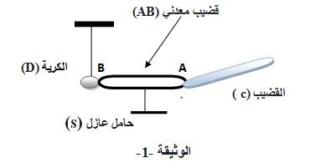
- نجعل القضيب (C) يلامس القضيب المعدني AB)) عند النقطة (A) .
3- صف ماذا يحدث للكرية (D) ، ثم ّ قدّم تفسيرا علميا لذلك .
4- سمّ الظاهرة التي حدثت للكرية (D) .
5- عند إستبدال القضيب المعدني (AB) بآخر
من البلاستيك ماذا يحدث للكرية (D) في هذه الحالة ؟ برّر إجابتك ؟
6- ذكّر بنص مبدأ انحفاظ الشّحنة .

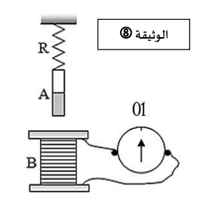
الوضعية الثانية :( 10ن)
- من أجل توليد تيار كهربائي حقّق محمد التركيب الموضّح
في الوثيقة -2- ثمّ أزاح العنصر A نحو الأسفل و تركه يتحرّك
بجوار العنصر B الذي يتصّل بالعنصر 01 .
- سمّ العناصر A ، B و 01.
- ما طبيعة التيار الذي ينتجه هذا التجهيز ؟ أعط رمزه ؟ وما هي خصائصه (مميّزاته ) ؟
- سمّ الظاهرة التي أدّت لإنتاج هذا النوع من التيار ، مع ذكر جهاز يعتمد في مبدأ عمله على هذه الظاهرة .

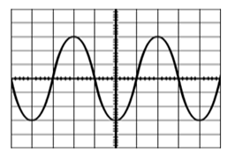
- بعد ذلك قام محمّد بربط العنصرين A و B بجهاز راسم الاهتزاز المهبطي مع تحريك أحد العنصرين بجانب الآخر فتحصّل على المعاينة التالية .

- من خلال المخطط :
- احسب التوتر الأعظمي $U_{max }$ ثمّ استنتج $U_{eff}$
- احسب الدور T ثمّ استنتج التواتر ( التردد ) F

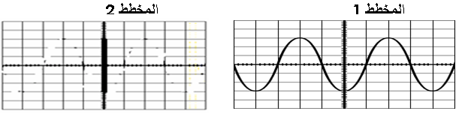
(ms/div2) (V/div10)

